ANYAGFIZIKAI TANSZÉK TÉLI SZEMINÁRIUM
ÜDÜLŐSZÁLLÓ ÉS OKTATÁSI KÖZPONT BALATONSZEMES

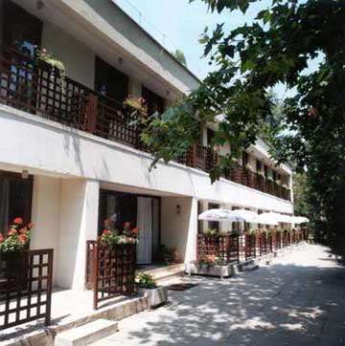

BALATONSZEMES, ADY E. U. 29-34.
(Tel/Fax: 84/360-753, 84/360-811)

2007. január 22-24.

(Az előadások 25 percesek!)

Hétfő, 2007. január 22.

10.00-11.30 Kőröshegyi völgyhíd építésének megtekintése (fakultatív)
12.00- Érkezés, ebéd

14.30-17.30 Interdiszciplina

Juhász András: Fizika PhD módszertanból? Nemzetközi példák – hazai lépések – ELTE-modell (?)
Radnóti Katalin: Mérés és értékelés az oktatásban

Illy Judit: Fizika a természetben

Szünet

Rajkovits Zsuzsa: Szerkezet, tulajdonság és működés az élővilágban
Radnai Gyula: 300 éve született Benjamin Franklin

Kedd, 2007. január 23.

9.00-12.30 Egyensúlytól távoli anyagok

Gubicza Jenő: Szinterelt nanoanyagok mikroszerkezete és mechanikai tulajdonságai
Schiller István: A könyöksajtolás hatása kiválásos ötvözetek mikroszerkezetére
Kovács Zsolt: Amorf ötvözetek deformációja

Szünet
Hóbor Sándor: Cu-alapú amorf ötvözetek HPT deformációja
Henits Péter: Primér Al kiválások deformált Al-alapú fémüvegekben.
Révész Ádám: Felületkezelés golyósőrléssel (SMAT) - II.

Kedd, 2007. január 23.

14.30-18.15 Általános fizika

N. Q. Chinh: Házi feladat: K-P fizika példatár I, 277.
Tichy Géza: Anizotróp elektrodinamika
Kojnok József: Fénysebesség mérés fény nélkül, avagy a Weber-Kohlrausch kisérlet

Szünet

Dankházi Zoltán: Internet labor
Bérces György: Számítógépes kísérletek a fizika középiskolai tanításában
Révész Ádám: Valami Amerika

Szerda, 2007. január 24.

9.00-12.30 Diszlokációk

Groma István - Ispánovity Péter Dusán: Anharmonicitás és mintázatképződés

Székely Ferenc: Diszlokációk és oldott atomok térelmélete: Instabilitások

Tolnai Domonkos: Szemcsés kompozitok károsodási mechanizmusainak vizsgálata

Szünet

Vörös György: Mozgó kristályhiba tulajdonságai

Csikor Ferenc: Diszlokáció-rendszerek relaxációjának reakciókinetikai modellje
Deák Róbert: Diszlokáció-diszlokáció korrelációs függvény numerikus elemzése

14.00-16.30 Vizsgálati módszerek

Ribárik Gábor: A 4. emeleti uj diffraktometer es alkalmazasai

Kenesei Péter: Mérés és kiértékelés 3DXRD technikával
Borbély András: Elektron- és röntgendiffrakció

Lábár János: Új hazai anyagtudományi mérési lehetőségek energia-szűrt elektronmikroszkópia segítségével

